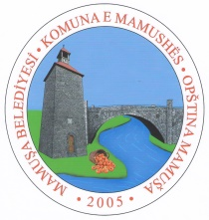
Republika e Kosovës – Kosova Cumhuriyeti
Republika Kosova – Republic of Kosovo

Mamuşa Belediyesi – Komuna e Mamushës
Opština Mamuša – Municipality Of Mamusa

Mledhja e 01 Jashtezakonshem e Asamblese Komunale është mbajtur me datë 16.02.2023 në ora 10:00 ne sallën e Asamblesë Komunale.
Mbledhja është udhehequr nga Kryesus z. Necmedin Morina.
Në mledhje kanë marrë pjesë 15 anëtarë.

REND DİTE

1. Shqyrtimi dhe miratimi i vendimit për Subvencionim për
Termeti në Republikën e Turqisë për Organizatën Qeveritare AFAD
Z. Kryesuesi i Kuvendit Necmedin Morina. Të nderuar anëtar të Asamblesë, të nderuar misafirë mirë se erdhët në mbledhjen e 01 të jashtezakonshme Asamblese Komunale për vitin 2023.
1. Shqyrtimi dhe miratimi i vendimit për Subvencionim për
Termeti në Republikën e Turqisë për Organizatën Qeveritare AFAD
Aprovohet me vota unanim

